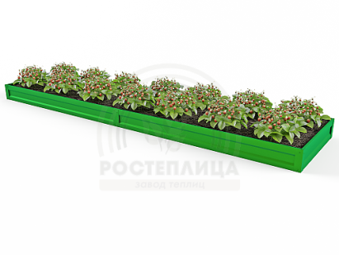 | Размер | Цена (руб.)
 |  | Оцинкованные | Полимерные
 | 0,5х2,0м | 900,00 | 1300,00
 | 0,5х3,0м | 1400,00 | 1900,00
 | 0,5х4,0м | 1500,00 | 2100,00
 | 0,5х5,0м | 1950,00 | 2700,00
 | 0,5х6,0м | 2100,00 | 2900,00
 | 0,5х3,75м | 1500,00
 | 0,5х5,75м | 2100,00
 | 0,65х2,0м | 1000,00 | 1400,00
 | 0,65х3,0м | 1500,00 | 2000,00
 | 0,65х4,0м | 1600,00 | 2200,00
 | 0,65х5,0м | 2050,00 | 2800,00
 | 0,65х6,0м | 2200,00 | 3000,00
 | 0,65х3,75м | 1600,00
 | 0,65х5,75м | 2200,00
 | 1,0х2,0м | 1100,00 | 1500,00
 | 1,0х3,0м | 1600,00 | 2100,00
 | 1,0х4,0м | 1700,00 | 2300,00
 | 1,0х5,0м | 2150,00 | 3000,00
 | 1,0х6,0м | 2300,00 | 3200,00
 | 1,0х3,75м | 1700,00
 | 1,0х5,75м | 2300,00
 | БОРДЮРЫ
 | 2м | 350 | 550
 | 3м | 550 | 800
 | 4м | 700 | 1000
 | 5м | 850 | 1250
 | 6м | 1000 | 1450
 | КЛУМБЫ
 | Диаметр | Цинк | Полимер
 | 0,75м | 400 | 600
 | 1,25м | 600 | 700
 | 2,5м | 1000 | 1300
Металлические грядки

Грядки изготовлены из оцинкованного металла, каждая панель имеет 8 ребер жесткости, все грядки длиной более 2-х метров комплектуются стяжками.
Размеры — ширина грядок — 0,5, 0,65, 1 метров, длина грядок — 2,0; 3,0; 4,0; 5,0; 6,0 метров и более кратно 1 метрам, также изготавливаются длины для теплиц, высота — 18 сантиметров. Под заказ возможно изготовление грядок любой длины и ширины.
Комплектация — панели грядок, соединительные элементы, крепеж.
Грядки в стандартном исполнении оцинкованные либо с полимерным покрытием коричневого, желтого и ярко-зеленого цветов. Под заказ возможно изготовление грядок любого цвета по каталогу RAL

